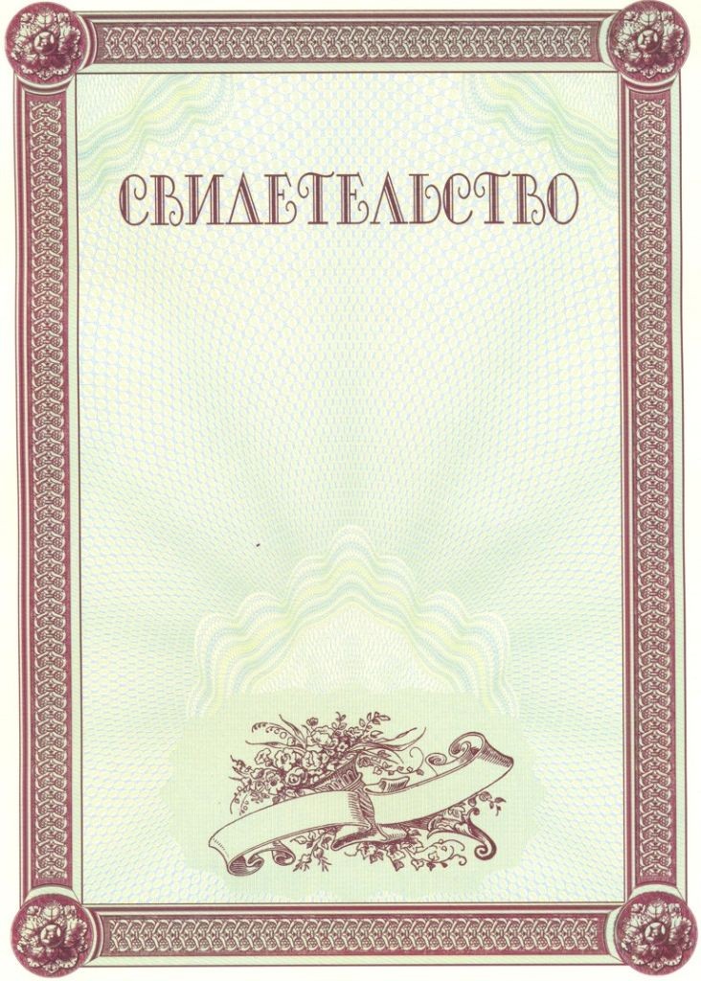
подтверждает, что с _____ по ___________года
ученик(ца) 7 класса " "

изучил учебный курс
«Исследовательская деятельность по физике»
и принял(а) участие в итоговой конференции
«Мои первые исследования по физике»
с работой по теме:

Учитель физики:___________Н.В.Ряховская
Декабрь, 2017 года

